DOMANDA PER LA PRENOTAZIONE PROTOCOLLARE – DELLA SALA PER EVENTI
SAN FRANCESCO D’ASSISI, CAPODISTRIA
UTENTE:
Nome dell’utente: |  | N. di registrazione:
Indirizzo: |  | Codice fiscale:
 |  | Persona di contatto:
CAP: |  | GSM:
Persona responsabile: |  | E-mail:

1. | Scopo dell’uso (cerchiare): |  | - SPETTACOLO (concerti, programma culturale, serata dedicata al cinema...)  - EVENTO (presentazione, tavola rotonda ...)  - CERIMONIA NUZIALE  - MOSTRA  - ALTRO: _____________________________ (aggiungere)
2. | Nome dello spettacolo/evento:
3. | Data e ora dell’utilizzo: |  | - in data: _ _. _ _.2018; dalle _ _. _ _ alle _ _. _ _ (es. 17:30 – 20:30)  - dal_ _. _ _.2018; al _ _. _ _ 2018, in totale _______ giorni, vale a dire:  - _ _. _ _.2018; dalle _ _. _ _ alle _ _. _ _ (es. 17:30 – 20:30)  - _ _. _ _.2018; dalle _ _. _ _ alle _ _. _ _ (es. 17:30 – 20:30)  - _ _. _ _.2018; dalle _ _. _ _ alle _ _. _ _ (es. 17:30 – 20:30)  - _ _. _ _.2018; dalle _ _. _ _ alle _ _. _ _ (es. 17:30 – 20:30)
4. | Numero previsto di ospiti: |  | __________ ospiti
5. |  | Oggetto dell’uso (indicare adeguatamente): |  | SI | NO | Nota
 |  | Palco dell’evento |  |  |  | Dimensioni: _____ m²
 |  | Altoparlanti |  |  |  | Tempo stimato di lavoro tecnico: ____ ore
 |  | Illuminazione |  |  |  | Tempo stimato di lavoro tecnico: ____ ore
 |  | Schermo di proiezione e proiettore
 |  | Sedie |  |  |  | N. di sedie: ______
 |  | Servizio di guardaroba
6. | Programma dello spettacolo: (compreso il tempo necessario per la preparazione, la realizzazione e la pulizia di tutte le superfici) |  | (Esempio: preparazione 10:00 – 12:00, programma dello spettacolo 12:00 – 14:00, pulizia 14:00 – 16:00)

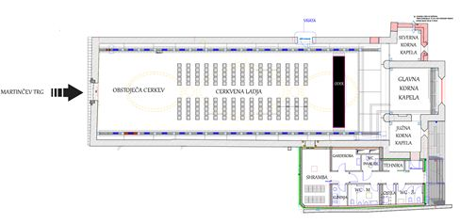
7. Sistemazione della sala (cerchiare o compilare adeguatamente per una disposizione speciale):
- disposizione classica nella sala:

- disposizione speciale nella sala (indicare la disposizione delle sedie, del palco, dei tavoli, ecc.):
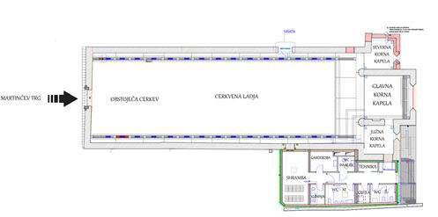
8. Dichiarazione:
Con la presentazione della domanda di prenotazione della sala San Francesco d’Assisi dichiaro di avere familiarità con le regole della sala, la sicurezza antincendio, il listino prezzi ufficiale e i doveri legati all'uso della sala. Sono consapevole che la domanda completa di prenotazione della sala non significa anche che riceveremo il permesso di utilizzarla.

FIRMA e TIMBRO: _______________________

ALLEGATI OBBLIGATORI:
- Bollettino d’ordinazione dell’uso della sala, che costituisce la condizione per il rilascio del permesso.

